**BREVET DE TECHNICIEN SUPÉRIEUR**

**PILOTAGE DE PROCÉDÉS**

SESSION 2020

------------------------

**ÉPREUVE E.4**

Qualité – Hygiène – Santé – Sécurité – Environnement (QHSSE)

Durée : 4 heures – Coefficient : 4

--------------------

**Matériel autorisé :**

L’usage de la calculatrice avec mode examen actif est autorisé.

L’usage de la calculatrice sans mémoire, « type collège » est autorisé.

L’usage de tout autre matériel ou document est interdit.

--------------------

Le sujet comporte 25 pages numérotées de 1/25 à 25/25

Pages 2/25 à 7/25 : dossier sujet

Pages 8/25 à 21/25 : documents techniques DT1 à DT14

Pages 22/25 à 25/25 : documents réponses DR1 à DR5

Dès que le sujet vous est remis, assurez-vous qu'il soit complet

--------------------

**Documents à rendre avec la copie :**

Documents réponses pages 22/25 à 25/25

**Tous les documents réponses même vierges seront dégrafés et rendus avec la copie.**

Chaque réponse sera clairement précédée du numéro de la question à laquelle elle se rapporte. Il sera tenu compte de la qualité de la rédaction, en particulier pour les réponses aux questions ne nécessitant pas de calcul.

**PRODUCTION DE COMPRIMÉS ENROBÉS PHARMACEUTIQUES**

L’entreprise PHARMACOTEK est implantée à Chelles, en Seine et Marne. C’est un site industriel de 45 000 m² en activité sept jours sur sept.

Cette entreprise, fondée en 2004, est spécialisée dans le « façonnage », elle assure la sous-traitance de la fabrication et/ou du conditionnement de médicaments appartenant à d’autres laboratoires pharmaceutiques (72 clients répartis dans 105 pays). L’expédition en sortie d’usine se fait soit vers le client propriétaire du produit, soit directement vers des centrales de distribution, dans le monde entier.

L’entreprise se fournit en matières premières et articles de conditionnement nécessaires à la production soit auprès de ses clients, soit directement auprès de fournisseurs agréés.

PHARMACOTEK emploie 650 collaborateurs sur le site de Chelles qui produit des formes très variées de médicaments :

* des produits injectables donc stériles (en flacon, seringue pré-remplie ou ampoule),
* des comprimés et gélules, éventuellement enrobés (760 tonnes par an)
* des poudres et granulés en sachet ou flacon (118 tonnes par an)
* des sirops (3 millions de flacons par an)
* des suppositoires (40 millions par an) …

**Partie 1 Mettre en œuvre le QHSSE**



*Cette partie a pour objectif d’étudier la production d’un comprimé enrobé que nous appellerons « Kalitab ». Son principal composant est le chlorure de potassium (KCl), dont le rôle en médecine est de compenser les fuites de potassium au niveau des reins dues à la prise d’autres médicaments (diurétiques, corticoïdes, laxatifs …).*

*L’enrobage par film (ou « pelliculage ») a pour but de créer une fine membrane autour du comprimé qui va permettre de libérer progressivement, tout au long de la journée, le chlorure de potassium.*

*La production de ces comprimés pelliculés fait appel à un procédé classique de « granulation humide » présenté dans les documents techniques DT1 et DT2.*

**Problématique** : comment assurer la qualité des comprimés fabriqués ?

|  |  |
| --- | --- |
| DR1 | **Q1- compléter** l’ordre de fabrication en remplissantles cases blanches du tableau du document réponse DR1. |

*En fin de compression, le laboratoire de contrôle qualité a recours à un standard ISO (document technique DT3) pour contrôler l’aspect des « noyaux » produits :*

*Ce standard permet de déterminer :*

* *la quantité à prélever en fonction de la taille du lot (Mt est la masse théorique d’un noyau en g)*
* *pour chaque type de défaut, le nombre maximum toléré de comprimés présentant ce défaut, toujours en fonction de la taille du lot ;*

|  |  |
| --- | --- |
| DT3 | **Q2- préciser** quelle sera la taille de l’échantillon à prélever sur l’ensemble du lot dans le cas de notre fabrication à partir du document technique DT3. |

|  |  |
| --- | --- |
| DT3 | **Q3- indiquer** le nombre maximum de « comprimés cassés », de « points noirs » et de « colorations hétérogènes » tolérés dans l’échantillon prélevé à partir du document technique DT3. |

*Les Bonnes Pratiques de Fabrication pharmaceutiques (BPF) définissent la notion de « zone à atmosphère contrôlée » qui implique un traitement de l’air entrant dans les ateliers de production des médicaments stériles, c’est-à-dire ne contenant aucun microorganisme vivant : voir le document technique DT4. Bien que les comprimés ne soient pas une forme « stérile », il est d’usage de les fabriquer dans des locaux de* ***classe D.***

|  |  |
| --- | --- |
| DT4 | **Q4- préciser** en justifiant si une « gélose de contact » présentant après incubation 68 colonies distinctes permettrait de conclure à une qualité d’air « conforme » ou « non conforme ». |

*En fin de fabrication, les procédures de nettoyage du mélangeur-granulateur imposent un rinçage final à « l’eau purifiée » (eau déminéralisée) des parois de la cuve, précaution encore plus importante si ce matériel doit être utilisé pour un autre produit que le Kalitab (risque de contamination « croisée » par du chlorure de potassium résiduel ou d’autres matières, ou par le détergent utilisé …).On peut contrôler la qualité de l’eau de rinçage sortant de la cuve en mesurant soit sa conductivité électrique, soit sa résistivité.*

|  |  |
| --- | --- |
| DT5 | **Q5- indiquer** quelle valeur de conductivité électrique la pharmacopée européenne exige pour l’eau de rinçage en fin de nettoyage, à partir des informations fournies par le document technique DT5.  **Préciser** en justifiant si la conductivité doit être la plus grande ou la plus faible possible dans le cas d’un nettoyage et d’un rinçage de bonne qualité. |

*Les produits actuellement utilisés pour désinfecter les surfaces de travail n’étant pas satisfaisants, le responsable de l’atelier granulation-compression veut en changer. À partir d’une documentation que lui a fait parvenir un commercial de l’entreprise Schülke (DT6), spécialisée dans la fabrication de produits de nettoyage et désinfection, il doit sélectionner celui ou ceux qui répondent aux critères suivants :*

* *produit concentré (pas de solution prête à l’emploi)*
* *certifié sans colorant ni parfum*
* *présenté en conditionnement de 5 ou 10 L*
* *ne servant pas à nettoyer (donc ne contient pas de tensioactifs), mais uniquement utilisé pour désinfecter les surfaces.*

|  |  |
| --- | --- |
| DT6 | **Q6- indiquer** en justifiant s’il existe dans la sélection du document technique DT6 un produit répondant aux critères ci-dessus. |

*Le service Assurance Qualité, conformément aux BPF, a mis en place des "fiches de pesée de fin de lot" afin de mesurer les écarts entre les quantités théoriques qu'on devrait obtenir (calcul) et les quantités réellement obtenues (pesées). Ces fiches permettent parfois de détecter des anomalies (voir DT7).*

|  |  |
| --- | --- |
| DT1  DT2  DT7 | **Q7- proposer** 2 causes possibles à l’anomalie constatée (3,4 kg en trop) dans les documents techniques DT1, DT2 et DT7 ainsi que des actions qui pourraient éventuellement en détecter l’origine. |

|  |  |
| --- | --- |
| DT7 | **Q8- identifier** l’erreur de calcul dans l’utilisation de la balance n°12 dans le document technique DT7 et **proposer** une mesure d’amélioration destinée à minimiser le risque de renouvellement de cette anomalie dans l’avenir. |

*Le responsable de production vous demande de participer, en tant que formateur, à des séquences de formation interne sur la qualité. Cette formation vise le personnel intérimaire régulièrement recruté pour pallier aux aléas du planning de production. Le diaporama support de la formation présente entre autres une diapositive intitulée « la méthode PDCA » ou « roue de Deming » (document technique DT8).*

|  |  |
| --- | --- |
| DT8 | **Q9- expliquer** avec précision le sens de chacune des étapes présentées dans l'image du document technique DT8.  **Préciser** le but recherché par l’application de la méthode PDCA. |

**Partie 2 Planifier une intervention**

*Les services commerciaux de l’entreprise ont trouvé de nouveaux clients potentiels en Asie. Les premières expéditions de Kalitab vers ce nouveau marché commenceront l’année prochaine, mais supposent une augmentation de la capacité de production dans les mois à venir. L’analyse de l’outil de production a fait apparaître que la cadence de la presse à comprimer n’est pas adaptée aux nouvelles quantités à produire : il va donc falloir remplacer cette machine (80 000 comprimés/h) par une nouvelle (250 000 comprimés/h) qui sera installée dans le même local à la place de l’ancienne.*

*On souhaite profiter de cet arrêt de production pour moderniser et remettre aux normes le traitement d’air et l’installation électrique du local concerné par des entreprises extérieures. La chronologie des travaux sera donc la suivante mais dans tous les cas, afin de ne pas trop retarder la production, l’arrêt de la compression du Kalitab ne devra pas durer plus de 10 jours :*

|  |  |  |  |
| --- | --- | --- | --- |
|  | ***Nature et chronologie des interventions*** | ***Durée prévue*** | ***Contraintes de disponibilité*** |
| *1* | *Désinstallation de l’ancienne machine par le service maintenance de l’entreprise* | *1 jour* | *La maintenance est indisponible du 28 septembre au 9 octobre (autres travaux importants dans l’usine)* |
| *2* | *Réfection du traitement de l’air du local* | *4 jours* | *Entreprise non disponible du 1er au 9 septembre, et du 28 septembre au 2 octobre* |
| *3* | *Réfection de l’installation électrique* | *1 jour* | *Entreprise non disponible du 14 au 18 septembre* |
| *4* | *Installation de la nouvelle machine par le fournisseur FETTE* | *1 jour* | *Voir les créneaux proposés sur le document réponse DR2* |
| *5* | *Qualification* de la nouvelle installation par le service « qualité » de l’entreprise* | *2 jours* | *Personne responsable de la qualification en congé du 7 au 18 septembre* |

*\* Opération destinée à démontrer qu'un matériel fonctionne correctement et donne réellement les résultats attendus.*

**Problématique** : comment mettre en place en toute sécurité un nouvel équipement pour augmenter la production ?

*L’entreprise FETTE qui livrera et installera la nouvelle machine à comprimer vous propose 3 créneaux durant lesquels elle peut intervenir chez PHARMACOTEK (document réponse DR2).*

|  |  |
| --- | --- |
| DR2 | **Q10- indiquer** les jours d’intervention des différents intervenants en notant M pour le service maintenance, TA pour le service traitement de l’air, E pour l’électricien externe et Q pour le service qualité sur le document réponse DR2. |
| DR2 | **Q11- proposer** une date d’intervention de l’entreprise FETTE en tenant compte du planning et des contraintes des différents intervenants sur le document réponse DR2. |

*Avant d’effectuer les travaux de désinstallation du matériel dans le box de compression, il est obligatoire d’effectuer la consignation électrique du local. Cette consignation sera effectuée par le service maintenance électrique de l’usine habilité pour effectuer ce type d’opération. Ce service est dirigé par M. Vincent.*

|  |  |
| --- | --- |
| DT9  DR3 | **Q12- compléter** les parties grisées du document réponse DR3, en tenant compte que certaines étapes ont déjà été effectuées par le chargé de consignation. |

|  |  |
| --- | --- |
| DT9 | **Q13- justifier**,sous forme d’un tableau, l’intérêt de chaque étape de consignation pour mettre en place en toute sécurité le nouvel équipement. |

**Partie 3 Procéder à une analyse de risques et proposer des solutions**

*La zone de laverie, zone annexe à la production, présente aussi des risques professionnels qu’il convient de ne pas négliger. Ces risques doivent être intégrés dans le document unique de l’entreprise.*

**Problématique** : comment rester en conformité quant à la tenue des documents de prévention des risques ?

|  |  |
| --- | --- |
| DT 10  DT 11  DT 12  DR4 | **Q14- procéder** à une évaluation des risques professionnels encourus en complétant le tableau du document réponse DR4 et en utilisant les documents techniques DT10, DT11 et DT12. |

*Un groupe de travail se réunit pour analyser l’accident et en déterminer les causes potentielles. Concernant l’apparition d’une étincelle, une première hypothèse est émise : un contact involontaire de la lingette avec la batterie amovible encore installée sur la visseuse-dévisseuse.*

|  |  |
| --- | --- |
| DT 13 | **Q15- proposer**, en justifiant, une autre cause potentielle entrainant l’apparition d’une étincelle à partir du document technique DT13. |

|  |  |
| --- | --- |
| DT 10  DT 13  DR5 | **Q16- déterminer** les autres causes possibles de cet accident en complétant le document réponse DR5, à partir des documents techniques DT10 et DT13. |

|  |  |
| --- | --- |
|  | **Q17- proposer** des mesures de prévention supplémentaires à mettre en place pour éviter qu’un tel accident ne se reproduise. |

|  |  |
| --- | --- |
|  | **Q18- proposer** trois équipements de lutte contre l’incendie que l’entreprise peut mettre en œuvre. |

*L’objectif du document unique peut-être résumé, de la manière suivante :*

*« Sa finalité est la mise en œuvre de mesures effectives visant à l’élimination des risques conformément aux principes généraux de prévention ».*

|  |  |
| --- | --- |
| DT 14 | **Q19- citer** 3 principes généraux de prévention du code du travail auxquels se réfère le document technique DT14. |

|  |  |
| --- | --- |
| DT 14 | **Q20- indiquer,** en justifiant, si le document unique doit être mis à jour à la suite de l’accident en zone de laverie pour que l’entreprise reste en conformité. |

**Document technique DT1**

**Procédé de granulation humide « traditionnel »**

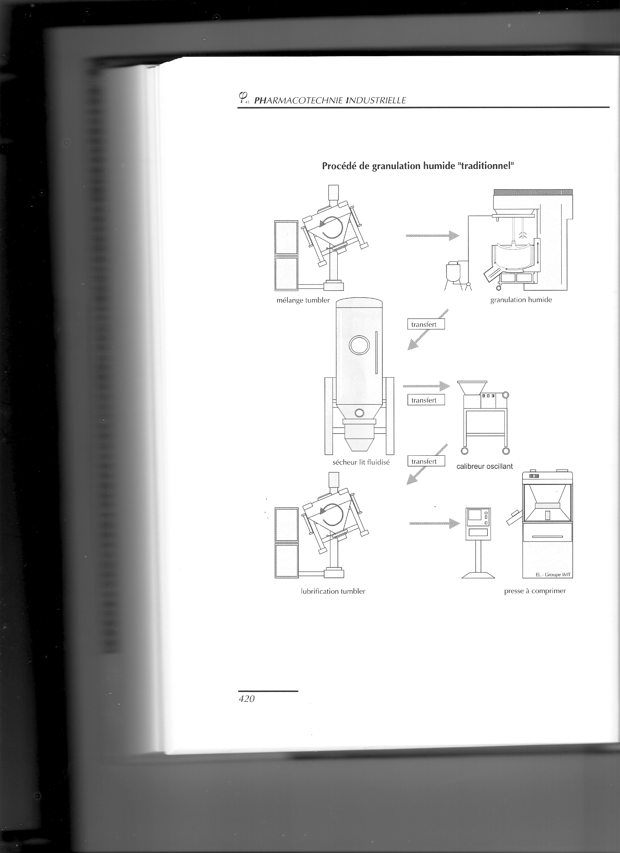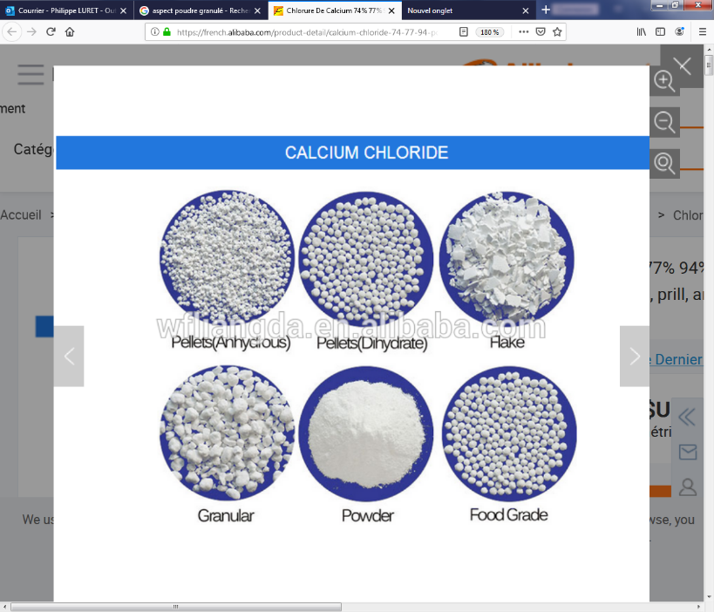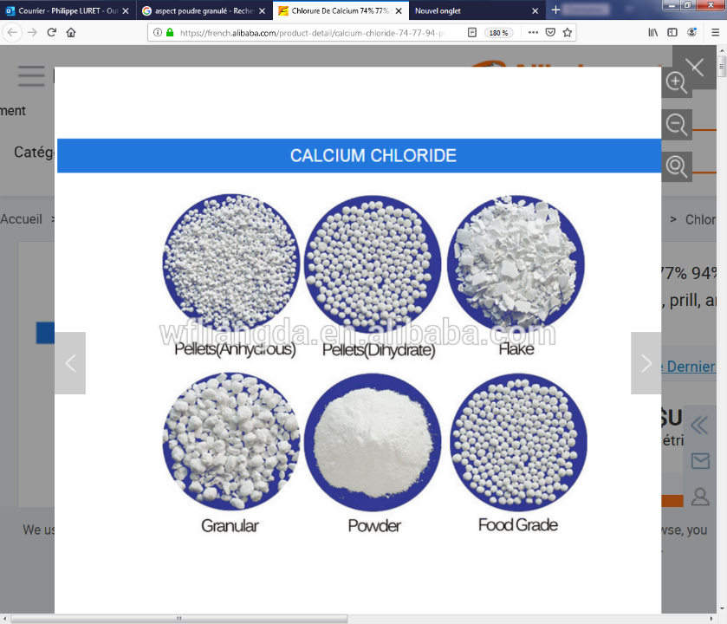

KCl poudre

granulé

turbine d'enrobage

(doc « exapro.fr »)

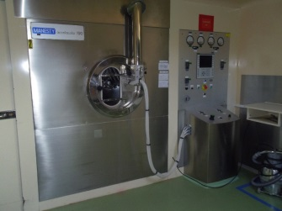Source : « φ41 Pharmacotechnie industrielle » – Editions IMT

Commentaires :

* on obtient un granulé en agglomérant des particules de poudres sous l'effet d'un « liant » (qui joue le rôle de colle),
* le « calibrage » a pour but de régler et d’homogénéiser la granulométrie (taille des particules) du granulé sec obtenu ;

**Document technique DT2**

**Étapes du procédé de fabrication du Kalitab**

AGITATION

------------------------------------------------

DISPERSION

------------------------------------------------

MOUILLAGE

+ GRANULATION

SÉCHAGE

(60°C)

CALIBRAGE

(grille de 1 mm)

MÉLANGE FINAL

(ou lubrification)

COMPRESSION

(« noyaux »)

ENROBAGE

**Document technique DT3**

**Contrôle d’ASPECT des comprimés nus (non enrobés) ou « noyaux ».**

COMPRIMÉS NUS

CONTRÔLE D’ASPECT MACROSCOPIQUE

STANDARD ISO 2859

Produit / dosage : KALITAB N° de LOT : 20-127 Code article : CP7

Masse théorique d’une unité : Mt= 0,507 g Taille théorique du lot : 580 000 unités

|  |  |  |  |
| --- | --- | --- | --- |
| **Taille du LOT** | **Limites maximales de défauts** | **Quantité à prélever (en g) sur l’ensemble du lot :** | **Quantité à prélever (en g) à chaque prélèvement (début, milieu et fin de lot) :** |
| 3 201 à 10 000 unités | **A** | 200 x Mt = | (200 x Mt) /3 = |
| 10 001 à 35 000 unités | **B** | 315 x Mt = | (315 x Mt) /3= |
| 35 001 à 150 000 unités | **C** | 500 x Mt = | (500 x Mt) /3= |
| 150 001 à 500 000 unités | **D** | 800 x Mt = | (800 x Mt) /3= |
| 500 001 et plus | **E** | 1250 x Mt = | (1250 x Mt) /3= |

|  |  |  |  |
| --- | --- | --- | --- |
| **Numéro des contenants** | **Début :** | **Milieu :** | **Fin :** |
| Date : |  |  |  |
| Heure : |  |  |  |
| Visa opérateur : |  |  |  |

|  |  |  |  |  |  |  |  |  |  |  |  |  |  |  |  |  |  |  |  |  |  |  |
| --- | --- | --- | --- | --- | --- | --- | --- | --- | --- | --- | --- | --- | --- | --- | --- | --- | --- | --- | --- | --- | --- | --- |
|  | **Nombre de défauts** | | | | | | | | | | | | | | | | | | | | | |
| **Types de défauts** | **0** | **1** | **2** | **3** | **4** | **5** | **6** | **7** | **8** | **9** | **10** | **11** | **12** | **13** | **14** | **15** | **16** | **17** | **18** | **19** | **20** | **21** |
| Comprimé étranger | **A B C D E** |  |  |  |  |  |  |  |  |  |  |  |  |  |  |  |  |  |  |  |  |  |
| Mauvais poinçon |  |  |  |  |  |  |  |  |  |  |  |  |  |  |  |  |  |  |  |  |  |
| Corps étranger |  |  |  |  |  |  |  |  |  |  |  |  |  |  |  |  |  |  |  |  |  |
| Comprimé clivé | **AB** | **C** | **D** | **E** |  |  |  |  |  |  |  |  |  |  |  |  |  |  |  |  |  |  |
| Comprimé cassé | **AB** | **C** | **D** | **E** |  |  |  |  |  |  |  |  |  |  |  |  |  |  |  |  |  |  |
| Surface endommagée / arrachement * |  |  | **A** | **B** |  | **C** |  | **D** |  |  | **E** |  |  |  |  |  |  |  |  |  |  |  |
| Comprimé taché |  |  | **A** | **B** |  | **C** |  | **D** |  |  | **E** |  |  |  |  |  |  |  |  |  |  |  |
| Points noirs |  |  | **A** | **B** |  | **C** |  | **D** |  |  | **E** |  |  |  |  |  |  |  |  |  |  |  |
| Tendance au clivage |  |  | **A** | **B** |  | **C** |  | **D** |  |  | **E** |  |  |  |  |  |  |  |  |  |  |  |
| Gravure floue, illisible |  |  | **A** | **B** |  | **C** |  | **D** |  |  | **E** |  |  |  |  |  |  |  |  |  |  |  |
| Arête ébréchée * |  |  |  |  |  | **A** |  | **B** |  |  | **C** |  |  |  | **D** |  |  |  |  |  |  | **E** |
| Coloration hétérogène |  |  |  |  |  | **A** |  | **B** |  |  | **C** |  |  |  | **D** |  |  |  |  |  |  | **E** |

* Le comprimé doit être pesé : si la masse est inférieure aux spécifications du dossier de lot, le défaut est considéré comme rédhibitoire (non conforme).

Nota : les trois 1ers défauts sont rédhibitoires 🡪 tolérance zéro !

**Document technique DT4**

**Traitement pour la qualité de l’air dans les ateliers**

Source des tableaux : « φ41 Pharmacotechnie industrielle » – Editions IMT

Les Bonnes Pratiques de Fabrication pharmaceutiques (BPF) définissent la notion de **zone à atmosphère contrôlée:**

*« Zone dont le contrôle de la contamination particulaire (poussières et particules) et microbienne dans l'environnement est défini, et qui est construite et utilisée de façon à réduire l'introduction, la multiplication ou la persistance de substances contaminantes. »*

*Nota : les différentes classes d'environnement (A à D) sont définies pour la fabrication des* ***médicaments stériles****.*

Bien que les comprimés ne soient pas une forme « stérile », il est d’usage de les fabriquer dans des locaux de **classe D.**

Le tableau A ci-dessous classifie les différentes zones en fonction du nombre de particules présentes dans l’atmosphère (« au repos » = en l’absence de personnel, à l’arrêt de la production après 20 min)

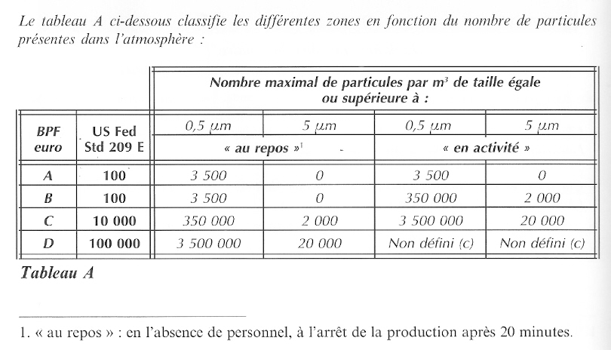

Ces classes A à D déterminent également une limite de contamination microbiologique (tableau B ci-dessous) :

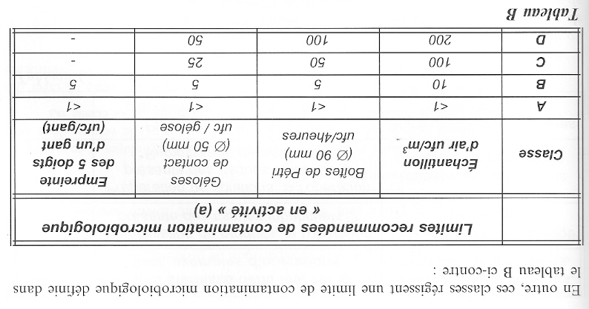

« UFC » signifie « unité formant colonie », ce qui correspond concrètement à 1 bactérie ou 1 spore de moisissure initiales, qui vont se multiplier en millions d’exemplaires (grâce à une incubation en étuve à environ 30°C), ce qui les rendra visibles.

**Document technique DT5**

**Validation du rinçage final du mélangeur-granulateur en fin de nettoyage**

(sources : La Vague n°39 / Sept 3013 / Xavier LESTIENNE et Naturolistique.fr)



On appelle « conductivité électrique » l’aptitude d’un matériau à laisser les charges électriques se déplacer librement, autrement dit à permettre le passage du courant électrique. La conductivité est inversement proportionnelle à celle de résistivité électrique.

L’unité de mesure communément utilisée est le Siemens (S/cm), exprimé souvent en micro-siemens/cm (µs/cm) ou millisiemens (mS/cm).

La conductivité est directement proportionnelle à la quantité de solides (les sels minéraux et non les matières organiques) dissous dans l’eau.

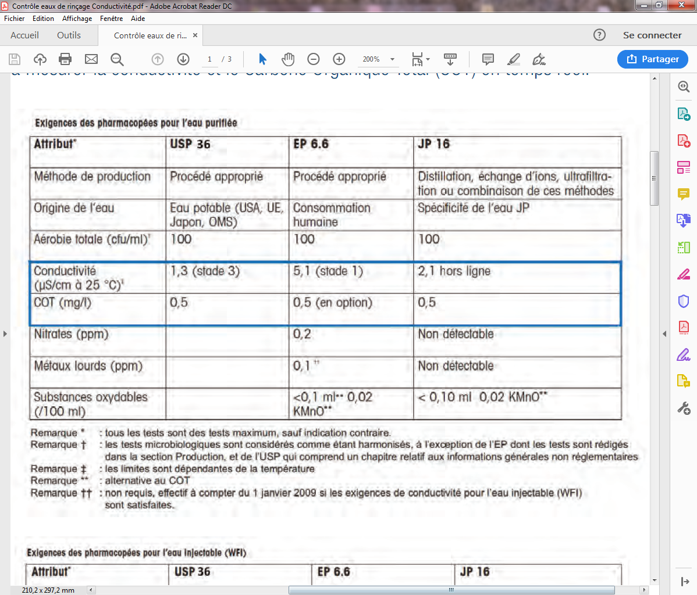

Remarques :

COT = « carbone organique total »

EP= pharmacopée européenne

JP= pharmacopée japonaise

PW = eau purifiée (purified water)

USP= pharmacopée américaine

WFI = eau pour préparation injectable (water for injection)

**Document technique DT6**

**Choix d’un désinfectant de surfaces**

(source : documentation Schülke – Hygiène industrielle)

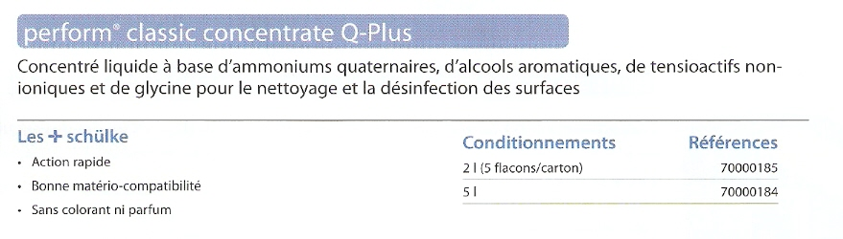

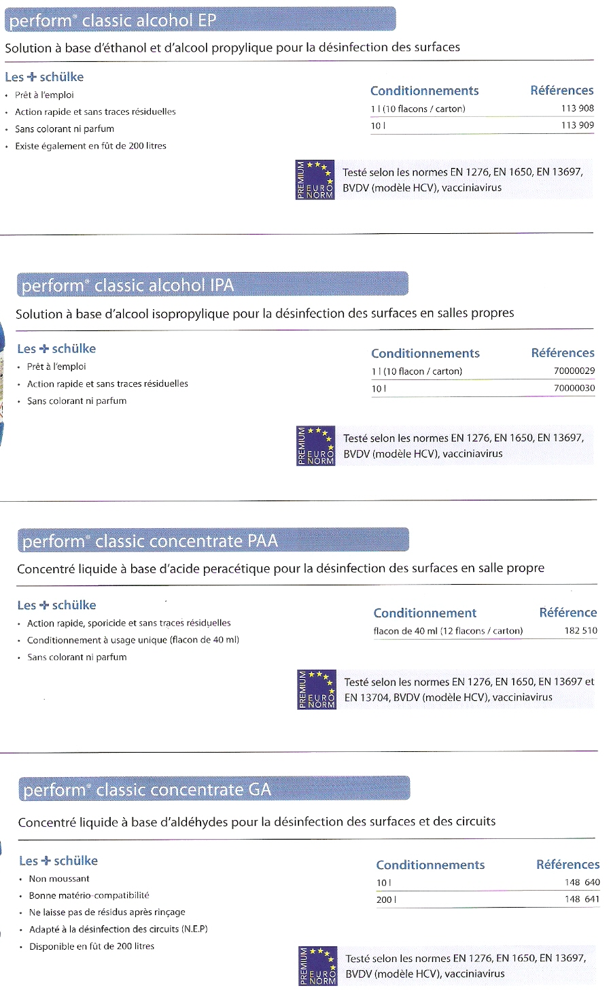

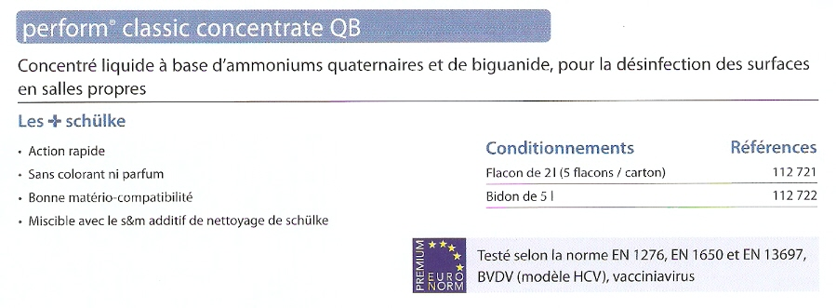



**Document technique DT7**

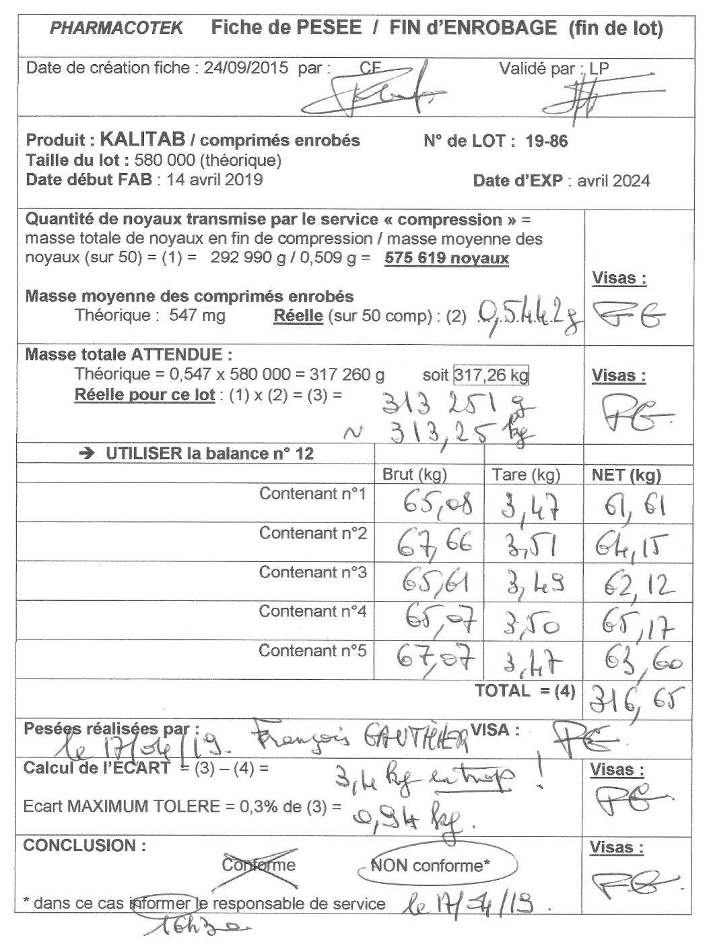

**Document technique DT8**

**La méthode PDCA.**

La méthode PDCA aussi appelée « Roue de Deming » est l’un des piliers de la démarche qualité.

Source image : qualité en recherche - CNRS

**Document technique DT 9**

**Consignation électrique – extrait du document INRS Consignation Déconsignation – ED6109 de juin 2014**

* **Définitions :**
* **Chargé de consignation**

Personne, désignée par son employeur, chargée de consigner et de déconsigner un équipement et de délivrer les attestations correspondantes. Elle peut éventuellement faire exécuter les opérations de consignation ou de déconsignation par le personnel placé sous sa responsabilité.

* **Chargé d’opérations**

Personne, désignée par son employeur, chargée de diriger effectivement les opérations. À ce titre, elle doit veiller à la bonne application des mesures intéressant la sécurité. C’est à elle que le(s) chargé(s) de consignation rende(nt) compte de l’état de la consignation ou de la déconsignation. C’est elle qui donne l’autorisation aux exécutants de commencer les opérations. C’est également elle qui donne l’autorisation de lancer la (ou les) déconsignation(s).

* **Consignation**

Procédure de mise en sécurité destinée à assurer la protection des personnes et des équipements contre les conséquences de tout maintien accidentel ou de toute apparition ou réapparition intempestive d’énergie ou de fluide dangereux sur ces équipements.

* **Séparation**

Opération consistant à agir sur un (ou plusieurs) dispositif(s) qui permet(tent) de séparer l’équipement de sa (ou ses) source(s) d’énergie ou de fluide sous pression.

* **Signalisation (de la condamnation)**

Opération qui consiste à informer physiquement de l’état de l’équipement (ou de la partie d’équipement) qui est condamné et permettant l’identification de la personne qui a effectué cette opération.

##### **Vérification**

Opération qui consiste à s’assurer de l’absence effective d’énergie ou de fluide, y compris l’énergie résiduelle dangereuse.

1. **Consignation électrique**

La consignation électrique d’un équipement de travail comprend les étapes suivantes :

* **Séparation** de l’équipement de travail concerné, préalablement identifié, de toute source d’énergie électrique (étape1);
* **Condamnation** en position d’ouverture des organes de séparation (étape 2) ;
* **Identification** sur le lieu de travail de l’équipement concerné, pour être certain que les opérations seront bien exécutées sur l’équipement de travail prévu (étape 3);
* **Vérification d’absence de tension** (VAT) (étape 4) ;
* **Mise à la terre et en court-circuit** immédiatement après la VAT (étape 5).

**Les cinq prescriptions essentielles ci-dessus doivent être appliquées dans l’ordre spécifié**

**La vérification d’absence de tension (VAT)** doit être effectuée sur chacun des conducteurs actifs, y compris le neutre, à l’aide d’un dispositif vérificateur d’absence de tension spécialement conçu à cet effet. Elle doit être réalisée au lieu de travail.

**La mise à la terre et en court-circuit** des conducteurs est réalisée immédiatement après la vérification d’absence de tension. La dissipation des énergies accumulées telle que celle contenue dans les condensateurs est réalisée lors de la mise à la terre et en court-circuit préalablement aux travaux ou aux interventions.

Cette mise à la terre et en court-circuit permet de se prémunir contre les réalimentations éventuelles de tension amont ou aval ou produite par des sources autonomes. Elle participe aussi à la protection contre les effets de l’induction électromagnétique et du couplage capacitif. Pour les modalités pratiques de mise en œuvre, se référer à la norme NF C18-510.

Elle doit concerner tous les conducteurs actifs, y compris le neutre, et être réalisée au plus près possible de la zone de travail pour les équipements considérés.

Il faut utiliser des équipements de mise à la terre et en court-circuit conçus à cet effet. Ces équipements doivent être conformes aux normes les concernant.

Dans tous les cas, la mise à la terre doit être raccordée côté terre avant d’être raccordée côté conducteur.

**Document technique DT10**

**Procédure de nettoyage des outillages de compression et du matériel de démontage du type visseuse-dévisseuse**

* Démonter les poinçons de compression un par un à l’aide de la visseuse-dévisseuse ;
* Placer les poinçons et l’appareil de démontage dans des bacs de stockage et les apporter en zone de laverie ;

En zone de laverie sous la hotte :

* Nettoyer la visseuse-dévisseuse avec une lingette bleue à usage unique imprégnée d’alcool ; jeter la lingette après usage ; ranger l’appareil ;
* Nettoyer les poinçons de la même façon ;

En zone de laverie, zone évier :

* Vérifier que le bac à ultra-sons est vide et propre ;
* Remplir le bac à ultra-sons d’eau jusqu’au témoin gravé à l’intérieur ;
* Introduire 100 mL de produit nettoyant « Tickopur R33 » ;
* Fermer le couvercle du bac et programmer la température à 70°C ;
* Disposer les poinçons dans un support de lavage et installer le dans le bac à ultra-sons dès que la température atteint 70°C ; utiliser l’anse du support pour le déposer dans le bac ; fermer le couvercle ;
* Programmer la temporisation sur 15 minutes ;
* Après 15 minutes, extraire le support du bac et rincer à l’eau dans l’évier environ 1 minute, utiliser la douchette ;

En zone de laverie sous la hotte :

* Reprendre le support de lavage dans l’évier et le déposer dans le bac à alcool 96° et laisser tremper environ 15 minutes ;
* Sortir le support et souffler avec de l’air comprimé pour sécher l’alcool ;

SAS de séparation zone laverie – zone séchage :

* Placer le support dans le SAS ;
* Le support de lavage récupéré de l’autre côté du SAS est placé en étuve à 55°C pendant 20 minutes, puis les poinçons sont stockés dans des armoires spécifiques par machine de compression.

**Document technique DT11**

**Extrait de la fiche du Tickopur R33**

|  |
| --- |
| **Document technique DT12**  **Extrait de la FDS de l’éthanol dénaturé utilisé en zone laverie** 1.      Identification de la substance/préparation |
| Dénomination : Éthanol 96% v/v *totalement dénaturé  **Numéro d'Enregistrement REACH :** 01-2119457610-43-XXXX   |  | | --- | | 2.      Identification des dangers | |  | | **Classification Règlement (CE) nº 1272/2008.** Flam. Liq. 2 | | **Symboles de danger** | | **Mention d'avertissement :** Danger | | **Mentions de danger :**  H225  Liquide et vapeurs très inflammables. | | **Conseils de prudence :**  P210  Tenir à l'écart de la chaleur/des étincelles/des flammes nues/des surfaces chaudes. Ne pas fumer.  P233  Maintenir le récipient fermé de manière étanche.  P240  Mise à la terre/liaison équipotentielle du récipient et du matériel de réception.  P241  Utiliser du matériel électrique/de ventilation/d'éclairage/.../ antidéflagrant.  P242   Ne pas utiliser d'outils produisant des étincelles.  P501  Éliminer le contenu/récipient dans Directive 94/62/CE ou 2008/98/CE. | |
|  |

**Document technique DT13**

**Rapport d’accident : départ de feu sous une hotte de travail dans la zone laverie de l’atelier de formes sèches**

Le 18 mai 2019 vers 8h une opératrice en train de nettoyer une visseuse-dévisseuse avec une lingette imprégnée d’alcool dénaturé en partie sèche, a vu une légère étincelle qui a enflammé la lingette. Dans l’affolement, la lingette enflammée a été projetée dans un bac ouvert contenant 5L d’alcool. Le bac et son contenu ont pris feu.

L’alarme incendie déclenche le sprinkler de la zone concernée, l’incendie est rapidement éteint. Les employés du bâtiment sont évacués et l’atelier est mis à l’arrêt. Les pompiers arrivés sur place à 8h25 prennent en charge l’opératrice brûlée aux mains et effectuent les vérifications d’usage. À 9h le personnel réintègre son poste de travail.

Les 600L d’eau d’extinction non souillées sont envoyées vers la station d’épuration du site.

**Document technique DT14**

**Évaluation des risques professionnels - Document unique**

Extraits des fiches pratiques – INRS -

***Tout employeur doit, compte tenu de la nature des activités de l'établissement, évaluer les risques pour la santé et la sécurité des travailleurs.***

***L’évaluation est formalisée dans un document unique.***

***Le document unique fait l’objet de mesures d’information et de diffusion.***

*Textes : Directive du 12 juin 1989 - Loi n° 91-1414 du 31 décembre 1991 - Code du travail, art. L. 4121-2 et L 4121-3 ; art. R 4121-1 à R 4121-4 ; art. R 4741-1 - Circulaire du ministère chargé du Travail, DRT n° 6 du 18 avril 2002 -*.

**Obligation d’évaluation**

Le chef d'établissement doit "évaluer les risques qui ne peuvent être évités" ([Code du travail, Art. L. 4121-2, 2](http://www.legifrance.gouv.fr/affichCode.do;jsessionid=BC0215F6CC22C36397277E3E5E0D35B2.tpdjo14v_3?idSectionTA=LEGISCTA000006178066&cidTexte=LEGITEXT000006072050&dateTexte=20130928)°).

L'employeur, compte tenu de la nature des activités de l'établissement, évalue les risques pour la santé et la sécurité des travailleurs, y compris dans le choix des procédés de fabrication, des équipements de travail, des substances ou préparations chimiques, dans l'aménagement ou le réaménagement des lieux de travail ou des installations et dans la définition des postes de travail.

[…]

A la suite de cette évaluation, l'employeur doit mettre en œuvre un plan d'action qui prévoit les mesures de prévention ainsi que les méthodes de travail et de production garantissant un meilleur niveau de protection de la santé et de la sécurité des travailleurs. Il intègre ces actions et ces méthodes dans l'ensemble des activités de l'établissement et à tous les niveaux de l'encadrement.

[…]

L'employeur transcrit et met à jour dans un document unique les résultats de l'évaluation des risques pour la santé et la sécurité des travailleurs à laquelle il procède en application de [l'article L. 4121-3 du Code du travail](http://www.legifrance.gouv.fr/affichCode.do;jsessionid=BC0215F6CC22C36397277E3E5E0D35B2.tpdjo14v_3?idSectionTA=LEGISCTA000006178066&cidTexte=LEGITEXT000006072050&dateTexte=20130928)[.](http://www.legifrance.gouv.fr/affichCode.do;jsessionid=767E72865B052A738F644B2C176BC9B2.tpdila19v_1?idSectionTA=LEGISCTA000006178066&cidTexte=LEGITEXT000006072050&dateTexte=20170728)

Ce document doit comprendre un inventaire des risques identifiés dans chaque unité de travail de l'établissement.

Il est mis à jour périodiquement.

[…]

**Mise à jour du document unique**

Le Code du travail vise à ce que l’évaluation des risques soit un processus dynamique apte à prendre en compte les changements organisationnels, humains et techniques affectant le milieu professionnel.

À ce titre, il est rappelé que le document unique doit être mis à jour ([Code du travail, art., R 4121-2](http://www.legifrance.gouv.fr/affichCode.do;jsessionid=911E04D9735CF91445E52ED940C68E21.tpdjo14v_3?idSectionTA=LEGISCTA000023794014&cidTexte=LEGITEXT000006072050&dateTexte=20131007)) :

* Au moins chaque année ;
* Lors de toute décision d’aménagement important modifiant les conditions de santé et de sécurité ou les conditions de travail (sur cette notion, [Code du travail, art. L 4612-8](http://www.legifrance.gouv.fr/affichCode.do;jsessionid=911E04D9735CF91445E52ED940C68E21.tpdjo14v_3?idSectionTA=LEGISCTA000006189745&cidTexte=LEGITEXT000006072050&dateTexte=20131007)) ;
* Lorsqu’une information supplémentaire intéressant l’évaluation d’un risque dans une unité de travail est recueillie.

Les situations qui impliquent une actualisation du document unique sont appréciées compte tenu de l’apparition de risques dont l’existence peut, notamment, être établie par les connaissances scientifiques et techniques existantes (données publiées par les autorités publiques compétentes en matière sanitaire), par la survenue d’un accident du travail, d’une maladie à caractère professionnel ou par l’évolution des règles relatives à la santé et à la sécurité au travail.

[…]

**Document réponse DR1 Question Q1 *à rendre avec la copie***

**Composition du produit**

|  |  |  |  |
| --- | --- | --- | --- |
| Matières premières  à peser | Rôle | Quantités dans  **1** comprimé fini,  ***en mg*** | Quantités **à peser** pour un LOT de 580 000 comprimés ***en kg*** |
| ***Fabrication du « noyau » = comprimé non enrobé*** | | | |
| Chlorure de potassium (KCl) | Principe actif | 400 |  |
| Ethylcellulose | Liant (granulation) | 70 |  |
| Ethanol 96% | Solvant de granulation | (évaporé au séchage) | 47,4 (60 L) |
| Excipient A | Lubrifiant de compression | 22 | 12,76 |
| Stéarate de magnésium | Lubrifiant de compression | 15 | 8,7 |
| **Masse du noyau :** | | **mg** | **kg** |
| ***Enrobage par film (ou « pelliculage »)*** | | | |
| Excipient B | Agent d’enrobage (filmogène) | 18 | 10,44 |
| Excipient C | Viscosant | 4 | 2,32 |
| Dioxyde de titane | « Colorant » (blanc) | 15 | 8,7 |
| Saccharine disodique | Edulcorant | 3 | 1,74 |
| Ethanol 96% | Solvant d’enrobage | (évaporé au séchage) | 15,8 (20 L) |
| « Eau purifiée » | Solvant d’enrobage | (évaporé au séchage) | 20 |
| **Masse de l’enrobage :** | | **40 mg** | **23,2 kg** |
| **Masse totale du comprimé enrobé :** | | **mg** | **kg** |

Commentaires concernant quelques composants :

* Certaines matières appelées « excipient » sont confidentielles. Les excipients sont des matières non actives mais qui jouent un rôle important soit dans la fabrication (ex : les liants qui agglomèrent les particules de poudre pour créer un granulé), soit pour la conservation, soit au moment de l’emploi (ex : pour cacher un goût amer).
* les lubrifiants améliorent l’écoulement du granulé dans la presse à comprimer et évitent le collage du produit sur les outils de compression ;
* le filmogène recouvre totalement le comprimé et permet de former un film comparable à une couche de peinture ;
* « l’eau purifiée », au sens pharmaceutique, est une eau déminéralisée dont les limites en divers minéraux sont précisées dans les pharmacopées.

**Document réponse DR2 Questions 10 et 11  *à rendre avec la copie***

**Planification de l’installation de la nouvelle presse**

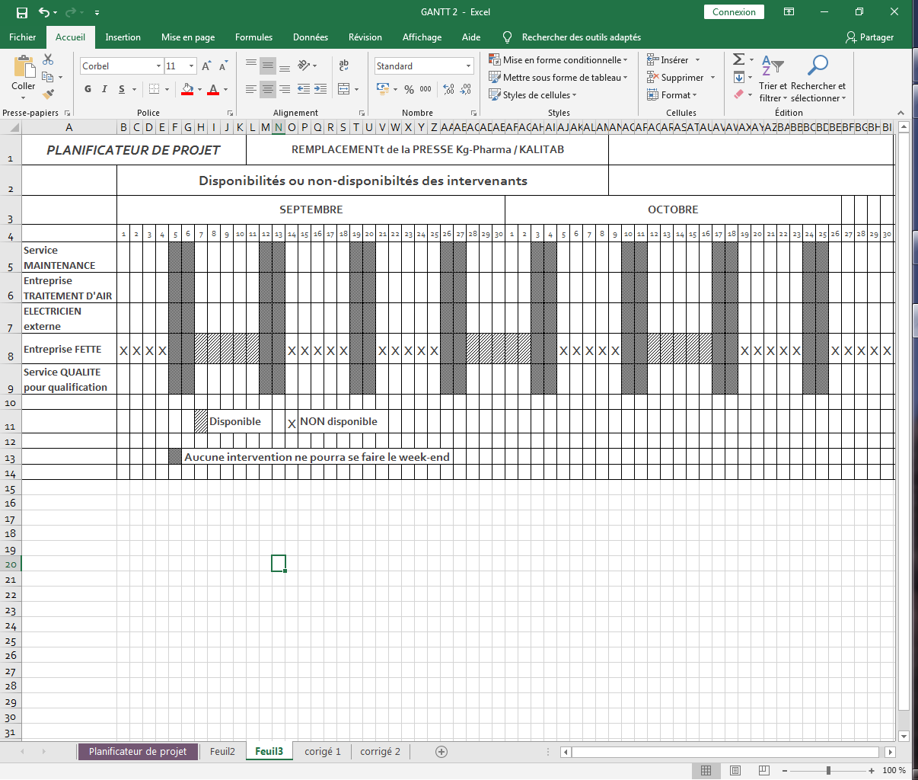

**Document réponse DR3 Question 12 *à rendre avec la copie***

**Compléter uniquement les parties grises**

|  |  |  |  |  |
| --- | --- | --- | --- | --- |
| **ATTESTATION DE PREMIÈRE ÉTAPE DE CONSIGNATION** | | | | |
| Établissement :……………………………………..  Exploitation :N° | | 19 | 220 | 04 |
| Le chargé de consignation, M ............................................................Tél. poste 21-57   * DR 3 , compléter uniquement les parties grisées:  |  |  |  |  |  | | --- | --- | --- | --- | --- | | **ATTESTATION DE PREMIERE ETAPE DECONSIGNATION** | | | | | | Etablissement :……………………………………..  Exploitation:………………………………………… N° | | 19 | 220 | 04 | | Le chargé de consignation, M . ...........................................................Tél. poste 21-57. .  **atteste** qu'il a effectué la préidentification de l’ouvrage ou de l’installation ........................... ……….… **X**  **atteste** qu'il a effectué la première étape de consignation:   * séparation de l’ouvrage ou de l’installation des sources detension ....................... ………. **X** * condamnation en position d’ouverture des organes deséparation...............................  **X** qu’il a donné toutes les informations nécessaires pour la réalisation de la deuxième étape avec l’identificationetleslimitesdel’ouvrageoudel’installationconcernés…………….   ……………………………………………………………………………………………………………………….. | | | | | | **Il autorise**le chargé de travaux, M . ..............................................habilitation........................  à accéder à l’ouvrage ou à l’installation ci-après : ..................................................................... pour y effectuer la deuxième étape de consignation et les travaux suivants :  **nature des travaux** .................................................................................................................  ……………………………………………………………………………………………………………………  A cet effet :  Le chargé de travaux déclare connaître ou avoir reconnu l'ouvrage ou l’installation mis hors tension et la zone de travail et s’engage à prendre l’ensemble des dispositions suivantes, préalablement auxtravaux:  - étape 1: identification de l’ouvrage ou del’installation .....................................................  - étape 2 ……………………….………….....................................................................  - étape 3 ……………………………………................................................................. | | | | | | Le chargé de travaux doit considérer comme étant sous tension tout ouvrage ou installation  électrique autre que ceux dont la consignation lui est certifiée par la présente attestation ou par d’autres attestations en sa possession. | | | | | | **Dispositions particulières** …………………………………………………………………….……………  **La consignation du local doit être maintenue jusqu’à la reinstallation du nouveau matériel.** | | | | | | L’avis de fin de travail doit être rendu au plus tard le .................................... à ...... h ..... min Ledélaiderestitutiondesinstallationsencasd’urgenceestde ..…..h…..…….min | | | | | | Attestation délivrée le………………..à……..h.…………min au chargé de travaux qui s’engage à respecter les mesures de prévention en vigueur. | | | | | | Signatures  ou numéro des messages | Le chargé de consignation :…………………………………. | | | | | Le chargé de travaux :………………………………………….. | | | |   **atteste** qu'il a effectué la pré-identification de l’ouvrage ou de l’installation ...................... **FAIT**  **atteste** qu'il a effectué **les deux premières étapes** de consignation :   * séparation de l’ouvrage ou de l’installation des sources de tension .................**FAIT** * condamnation en position d’ouverture des organes de séparation ....................**FAIT** . qu’il a donné toutes les informations nécessaires pour la réalisation de la troisième étape avec l’identification et les limites de l’ouvrage ou de l’installation concernés   **BOX DE COMPRESSION presse à comprimés FAIT** | | | | |
| **Il autorise** le chargé de travaux, M .XXXXXXX  à accéder à l’ouvrage ou à l’installation ci-après : ..**Box de compression**  pour y effectuer la deuxième partie de consignation et les travaux suivants :  **nature des travaux** .................................................................................................................  ……………………………………………………………………………………………………………………  A cet effet :  Le chargé de travaux déclare connaître ou avoir reconnu l'ouvrage ou l’installation mis hors tension et la zone de travail et s’engage à prendre l’ensemble des dispositions suivantes, préalablement aux travaux :  - **étape 3**identification de l’ouvrage ou de l’installation ......................................................  - **étape 4** ………….....................................................................  - **étape 5**……………................................................................. | | | | |
| Le chargé de travaux doit considérer comme étant sous tension tout ouvrage ou installation  électrique autre que ceux dont la consignation lui est certifiée par la présente attestation ou par d’autres attestations en sa possession. | | | | |
| **Dispositions particulières**  **La consignation du local ne sera levée qu’après l’installation du nouvel appareil** | | | | |
| L’avis de fin de travail doit être rendu au plus tard le .................................... à ...... h .....min ~~Le délai de restitution des installations en cas d’urgence est de .. …..h …..…….min~~ | | | | |
| Attestation délivrée le………………..à……..h.………… min au chargé de travaux qui s’engage à respecter les mesures de prévention en vigueur. | | | | |
| Signatures  ou numéro des messages | Le chargé de consignation: ………………………………. | | | |
| Le chargé de travaux : XXXXXXXXX | | | |

**Document réponse DR4 Question 14 *à rendre avec la copie***

**Évaluation des risques professionnels encourus dans la zone laverie :**

|  |  |  |  |
| --- | --- | --- | --- |
| **Dangers** | **Risques** | **Dommages** | **Mesures de prévention et de protection humaines, organisationnelles et techniques** |
|  |  |  |  |
|  |  |  |  |
|  |  |  |  |
|  |  |  |  |

**Document réponse DR5 Question 16**

|  |  |
| --- | --- |
|  | Causes potentielles |
| Milieu |  |
| Main d’œuvre |  |
| Matériel |  |
| Matière |  |